EVJ 800

Контроллеры для оборудования шоковой заморозки и шокового охлаждения

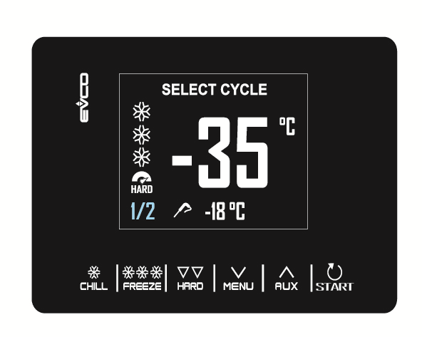

НА РУССКОМ ЯЗЫКЕ

РУКОВОДСТВО ПО УСТАНОВКЕ, ред. 1.0

КОД 144J800E104

Важная информация
Перед началом монтажа и использования прибора полностью прочитайте данное руководство. Выполняйте все приведенные инструкции по технике безопасности. Сохраните руководство для использования в будущем, храните его поблизости от прибора. Используйте прибор только так, как описано в в этом руководстве. Не используйте прибор в качестве устройства безопасности.

Утилизация
Прибор следует утилизировать в соответствии с действующими местными нормами и правилами, регламентирующими сбор отходов электрического и электронного оборудования.

Оглавление

1 ВВЕДЕНИЕ .........................................4
1.1 Описание приборов.............................4
1.2 Доступные модели приборов, их основные технические характеристики………………….........5
2 УСТАНОВКА.........................................6
2.1 Особенности конструкции.....................6
2.2 Размеры и установка............................6
2.3 Электроподключение...........................8
3 ЭКСПЛУАТАЦИЯ ПРИБОРА.....................9
3.1 Первое включение...............................9
3.2 Сбой электропитания...........................9
3.3 Выключение звукового сигнала.............9
4 ДИСПЛЕЙ ...........................................10
4.1 Кнопки................................................10
4.2 Пиктограммы.......................................11
5 УСТАНОВКИ.........................................13
5.1 Предварительная информация..............13
5.2 Языки .................................................13
5.3 Внутреннее состояние...........................13
5.4 Параметры ..........................................13
5.5 Тревоги HACCP.....................................14
5.6 Восстановление данных........................14
5.7 Часы реального времени.......................14
6 ФУНКЦИИ.............................................15
6.1 Циклы работы ......................................15
6.2 Тест ввода игольчатого зонда…..............16
6.3 Длительность цикла шокового охлаждения/заморозки и консервации…………….16
6.4 Предварительное охлаждение...............18
6.5 Оттайка вручную..................................19
6.6 Санитарная обработка рыбы..................20
6.7 Отверждение мороженого…....................21
6.8 Отогрев продукта..................................22
6.9 Стерилизация камеры….........................23
6.10 Нагревание игольчатого зонда............24
6.11 Макрокоманды …................................24
7 УПРАВЛЕНИЕ НАГРУЗКАМИ…....................26
7.1 Нагревание рамы дверцы........................26
7.2 Компрессор............................................26
7.3 Вентиляторы испарителя.........................27
7.4 Вентиляторы конденсатора......................27
7.5 Сигналы тревоги ....................................28
7.6 Нагревание игольчатого зонда.................28
7.7 Стерилизация камеры…….........................28
7.8 Оттайка .................................................28
7.9 Нагреватели отогрева продукта….............28
7.10 Освещение камеры……..........................28
8 ПАРАМЕТРЫ КОНФИГУРАЦИИ....................29
9 СИГНАЛЫ ТРЕВОГИ .................................38
9.1 Сигналы тревоги.....................................38
10 ТЕХНИЧЕСКИЕ ХАРАКТЕРИСТИКИ……..........42
10.1 Технические характеристики ................42

1 ВВЕДЕНИЕ

1.1 Описание приборов

Контроллеры из серии моделей EVJ 800 имеют интуитивно понятный пользовательский интерфейс и предназначены для выполнения циклов шокового охлаждения и шоковой заморозки; регулируются и температура и время, могут использоваться как мягко, так и жестко работающие функции.

Благодаря большому набору функций, данные контроллеры предоставляют пользователям возможности по организации специальных циклов, например, предварительного охлаждения, санитарной обработки рыбы, отверждения мороженого. Выходы контроллеров гибко конфигурируются; это обеспечивает управление нагрузками, требующимися для запуска циклов отогрева продукта, нагревания игольчатого зонда и стерилизации холодильной камеры.

Соединение Bluetooth BLE (либо встроенное, либо реализуемое внешним модулем EVlink) обеспечивает доступ с смартфона под Android, из приложения EVconnect, позволяющего загружать данные HACCP, а также обмениваться данными и картами параметров.

Интерфейс с пользователем осуществляется с помощью 2,8-дюймового графического дисплея, емкостных сенсорных кнопок; класс защиты передней поверхности корпуса IP65. Конструкция прибора позволяет быстро установить его на пластиковой или металлической панели. На стеклянных или метакрилатных панелях контроллер может быть смонтирован сзади панели, при этом все его кнопки будут индивидуально доступны с передней поверхности панели.

1.2 Доступные модели приборов, их основные технические характеристики

В таблице ниже перечислены основные технические характеристики доступных моделей приборов и их коды для заказа.

 | EVJ805P9VX3 | EVJ815P9VX3XXV
Электропитание
115...230 В перем. тока | • | •
Аналоговые входы
датчик холодильной камеры (PTC/NTC) | • | •
игольчатый зонд (PTC/NTC) | • | •
Аналого-цифровые входы
датчик испарителя / конденсатора (PTC/NTC),
либо многоцелевой цифровой вход • •
Цифровые входы
Выключатель дверцы | • | •
Цифровые выходы
компрессор | 30 A | 30 A
оттайка | 8 A | 8 A
вентилятор испарителя | 8 A | 8 A
вентилятор конденсатора (конфигурируемый) | 5 A | 5 A
Нагреватель игольчатого зонда (конфигурируемый) | 5 A | 5 A
Коммуникационные порты
TTL MODBUS для аксессуаров EVCO | • | •
Другие особенности
часы |  | •
звуковая сигнализация | • | •
Соединение BLE для работы с приложением EVconnect | опция: через внешний модуль EVLINK | встроенное

2 УСТАНОВКА
2.1 Особенности конструкции

Прибор поставляется в виде малогабаритной конструкции в пластмассовом корпусе, оснащенном защелками с выступающими язычками для крепления прибора к панели.
Интерфейс с пользователем осуществляется с помощью 2,8-дюймового цветного графического дисплея и 6 емкостных сенсорных кнопок; класс защиты передней поверхности корпуса IP65.

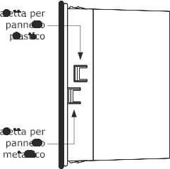

aletta per panello plastica | Защелка с язычком для пластмассовой панели
aletta per panello metallico | Защелка с язычком для металлической панели

2.2 Размеры и установка

Размеры

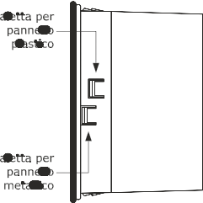

aletta per panello plastica | Защелка с язычком для пластмассовой панели
aletta per panello metallico | Защелка с язычком для металлической панели

Панель, вид спереди

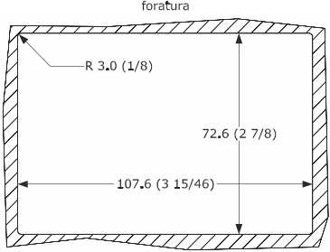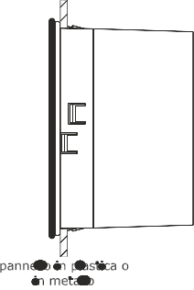
panello in plastic o in metallo | Пластмассовая или металлическая панель

ПРИМЕЧАНИЕ:
Толщина металлической панели должна составлять от 0,8 до 1,5 мм (от 1/32 до 1/16 дюйма); толщина пластиковой панели должна составлять от 0,8 мм до 3,4 мм (от 1/32 до 1/8 дюйма).

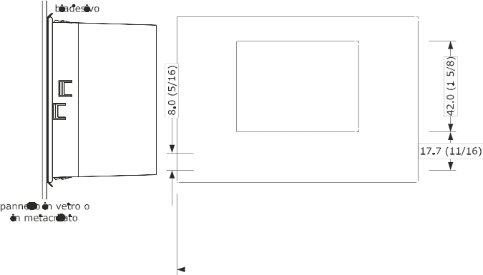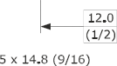Панель, вид сзади

biadesivo | Лента с двумя клеящими поверхностями
panello in vetro o in metallico | Стеклянная или металлическая панель

ПРИМЕЧАНИЕ:
- Толщина металлической панели должна составлять от 2,0 до 4,0 мм (от 1/16 до 1/8 дюйма); толщина метакрилатной панели должна составлять от 2,0 мм до 3,0 мм (от 1/16 до 1/8 дюйма).
- Панель и материал, используемый для печати на экране, не должен содержать проводящих веществ.
- Перед установкой дайте прибору и панели время для достижения ими нормальной температуры - в течение приблизительно 1 часа они должны находиться при температуре от 15 до 38°C (от 59 до 100°F). Только после этого можно начинать установку.
- Перед установкой тщательно очистите поверхность панели, которая будет контактировать с лентой, имеющей две клеящие поверхности. Чистку выполняйте только продуктами, подходящими для материала панели (рекомендуется использовать изопропиловый спирт; при сильном загрязнении используйте углеводородный растворитель). Чистку продолжайте до тех пор, пока поверхность не станет сухой и чистой.
- Во время установки примените в течение примерно 30 секунд равномерное давление к поверхности панели, контактирующей с лентой, имеющей две клеящие стороны. Затем оставьте прибор и панель в горизонтальном положении приблизительно на 48 часов при температуре от 15 до 38°C (от 59 до 100°F).

Меры техники безопасности при установке прибора

- Условия работы прибора должны быть допустимыми (рабочие температуры, влажность и т. д. должны быть в пределах допустимых значений). См. раздел 10 "ТЕХНИЧЕСКИЕ ХАРАКТЕРИСТИКИ".
- Не устанавливайте прибор вблизи источников тепла (рядом с нагревательными приборами, потоками горячего воздуха и т. д.); в местах, где присутствуют сильные электромагнитные поля (около больших вентиляторов и т.п.), в местах, подверженных воздействию прямых солнечных лучей, дождя, влаги, пыли, механических вибраций или ударов.
- Любые металлические предметы должны находиться от прибора на расстоянии, не меньшем, чем рекомендуется правилами техники безопасности. Проложенные кабели должны отстоять от прибора не менее, чем на 2 см.
- В соответствие с нормами безопасности, защита от постороннего электрического воздействия должна быть обеспечена точной установкой прибора. Части, обеспечивающие защиту, должны быть установлены таким образом, чтобы демонтаж осуществлялся только при помощи специального инструмента.

2.3 Электроподключение

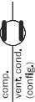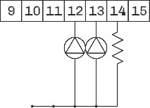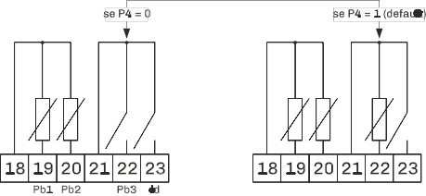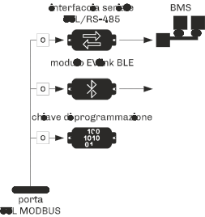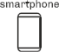EVJ805

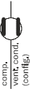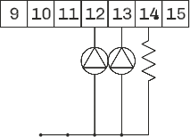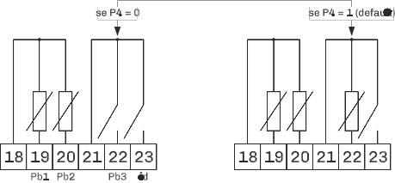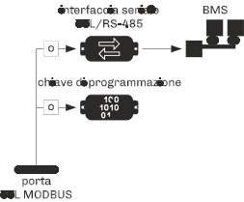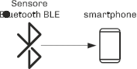EVJ815

3 ЭКСПЛУАТАЦИЯ ПРИБОРА

3.1 Первое включение

Подключите прибор к источнику электропитания. На экране дисплея появится сообщение о том, что выполняется загрузка системы:

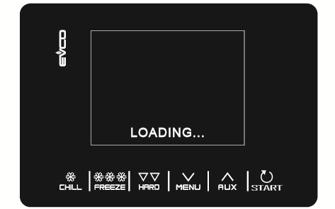

После завершения загрузки, прибор покажет режим, в котором он работал до выключения питания:

- В главном окне (Home) появится сообщение о том, что сбоя по питанию нет.

- Либо будет выполнен цикл, по завершении которого появится сообщение POWER FAILURE (СБОЙ ЭЛЕКТРОПИТАНИЯ), оповещающее о том, что электропитание отсутствует.

3.2 Сбой электропитания

Если в течение работы прибора произойдет отключение электропитания, то после восстановления подачи электропитания прибор вернется в режим, который был установлен до отключения электропитания.
Если отключение электропитания произошло во время работы функции, то когда подача электропитания будет восстановлена, прибор будет работать следующим образом:

- если выполнялось ускоренное охлаждение или ускоренная заморозка, то цикл работы продолжится с учетом длительности периода времени отсутствия электропитания;
- если выполнялся цикл консервации, его выполнение продолжится с теми же настройками.

Если электропитание было отключено достаточно долгое время, так что произошла ошибка часов (код RTC), то потребуется заново установить дату и время.

3.3 Выключение звукового сигнала

Чтобы выключить звуковой сигнал: нажмите любую кнопку, когда он звучит.

4 ДИСПЛЕЙ

4.1 Кнопки

Каждая из 6 кнопок активирует свою функцию (отличную от функций, назначенных на остальные кнопки). Активируемая функция определяется уровнем навигации или функцией, работающей в данный момент времени.

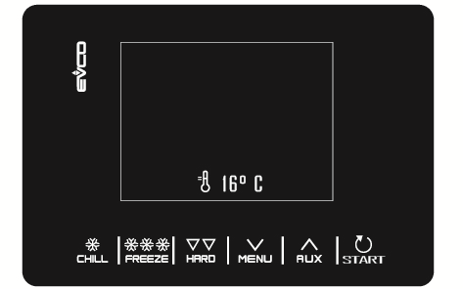

КНОПКА | ФУНКЦИЯ
- Включает быстрый выбор цикла шокового охлаждения.

- Как только выбран цикл шокового охлаждения, становится возможным переключение с шокового охлаждения, управляемого по температуре на шоковое охлаждение, управляемое по времени и наоборот.
- Внутри меню или при установке параметра: работает, как кнопка "ESC" (ВОЗВРАТ), выполняется возврат на страницу выше.
- Примечание: Когда выполняется цикл, кнопка не работает. Чтобы остановить цикл, удерживайте нажатой (в течение 2 секунд) кнопку "START" (ПУСК).
- Включает быстрый выбор цикла шоковой заморозки.

- Как только выбран цикл шоковой заморозки, становится возможным переключение с шоковой заморозки, управляемой по температуре на шоковую заморозку, управляемую по времени и наоборот.
 | - Как только выбран цикл шокового охлаждения или заморозки, становится возможным переключение с жесткого режима работы в мягкий режим и наоборот.
- Из главной страницы (Home) обеспечивает доступ к меню настройки.
- Внутри меню: переход на один уровень вниз.
- Во время установки параметра: уменьшает значение изменяемого элемента.
- Из главной страницы (Home) обеспечивает доступ к меню выбора специальных циклов.
- Внутри меню: переход на один уровень вверх.
- Во время установки параметра: увеличивает значение изменяемого элемента.
- Короткое нажатие: запускает выбранную функцию, либо предоставляет доступ к выбранной странице меню.
- Удержание нажатой в течение 2 секунд: прерывает выполняющийся цикл.
- При установке параметра: дает доступ к изменяемому значению. Второе нажатие на кнопку подтверждает установленное значение.

4.2 Значки на экране

ЗНАЧОК | ОПИСАНИЕ
 | Температура камеры
 | Температура серединной части продукта
 | Шоковое охлаждение
 | Жесткое шоковое охлаждение
 | Шоковая заморозка
 | Мягкая шоковая заморозка
 | Цикл, управляемый по времени
 | Включен выход компрессора
 | Выполняется цикл
 | Открыта дверца. Значок автоматически исчезнет, когда дверца будет закрыта, либо когда будет нажата кнопка.
 | Идет санитарная обработка рыбы
 | Выполняется цикл отверждения мороженого.
 | Выполняется цикл отогрева продукта.
 | Номер выполняемой фазы

Цикл шокового охлаждения или заморозки успешно завершен

Цикл шокового охлаждения или заморозки не завершен успешно

5 УСТАНОВКИ

5.1 Предварительная информация

Доступ к списку установок осуществляется нажатием кнопки на главной странице (Home).

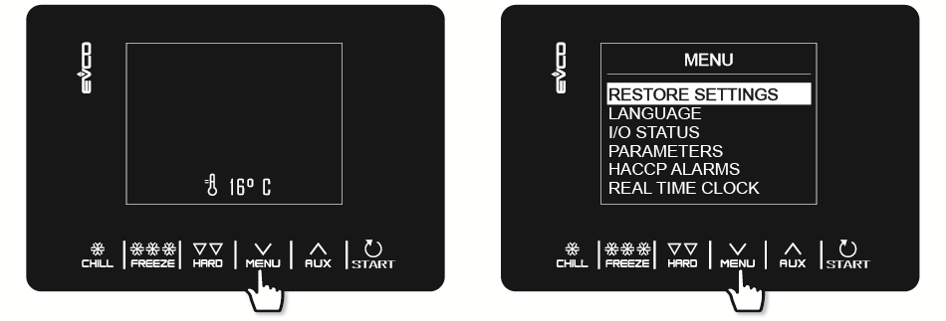
5.2 Языки

Можно выбрать один из следующих языков: итальянский (Italian), английский (English), французский (French), немецкий (German), испанский (Spanish), португальский (Portuguese), упрощенный китайский (Simplified Chinese) и традиционный китайский (Traditional Chinese).

5.3 Внутреннее состояние
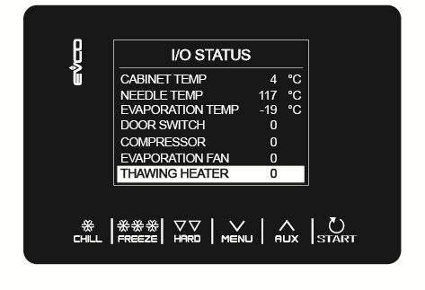Вид меню внутреннего состояния показан ниже.

Для возврата из этого меню в предыдущее окно нажмите кнопку .

5.4 Параметры

Чтобы отобразить параметры, необходимо в меню ввести пароль -19, используя кнопку . Чтобы изменить значения параметров: выберите желаемый параметр и используя кнопку , отредактируйте его; по окончании редактирования подтвердите значение параметра кнопкой .

Полный список параметров с их кодами, описаниями и значениями (по умолчанию, минимум и максимум) см. в разделе 8 ПАРАМЕТРЫ КОНФИГУРАЦИИ.

5.5 Тревоги HACCP

Для доступа к меню SETTINGS (УСТАНОВКИ) нажмите кнопку , выберите HACCP ALARMS (ТРЕВОГИ HCCP) и нажмите , чтобы посмотреть последние 9 сохраненных сообщений тревоги HACCP. Если никаких сообщений тревоги HACCP не сохранено, то на дисплее появится “NO ALARM” (СООБЩЕНИЙ ТРЕВОГИ НЕТ).

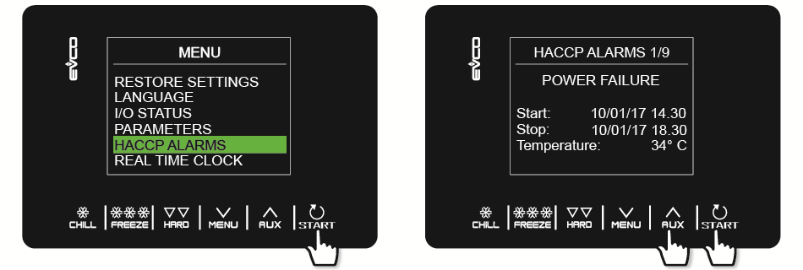

В списке могут присутствовать следующие сигналы тревоги HACCP:

- Длительность цикла шокового охлаждения или заморозки.

- Сбой электропитания

- Открыта дверца

- Сигнал тревоги по высокой температуре

- Сигнал тревоги по низкой температуре

Время их регистрации будет отображаться, только если установлена опция RTC.

5.6 Восстановление данных

Войдите в меню SETTINGS (УСТАНОВКИ), нажав кнопку , выберите раздел RESTORE DATA (ВОССТАНОВИТЬ ДАННЫЕ) и нажмите кнопку . Для доступа к меню RESTORE PARAMETERS (ВОССТАНОВИТЬ ПАРАМЕТРЫ) потребуется ввести пароль 149.

5.7 Часы реального времени

На странице REAL-TIME CLOCK (ЧАСЫ РЕАЛЬНОГО ВРЕМЕНИ) - если нажать кнопку , 2 цифры, обозначающие год, начнут мигать. Значение можно установить, нажимая кнопки . Для подтверждения значения нажмите кнопку . Продолжайте описанную процедуру до тех пор, пока не будут внесены все изменения После того, как дата и время установлены, произойдет возврат в предыдущее меню (либо спустя 50 секунд, если не выполнять никаких действий, либо после того, как будет нажата кнопка ).

6 ФУНКЦИИ

6.1 Циклы работы

Прибор обеспечивает управление циклами шокового охлаждения и шоковой заморозки, перечисленными ниже:

- шоковое охлаждение и консервация с контролем температуры;

- шоковое охлаждение и консервация с жестким контролем температуры;

- шоковое охлаждение и консервация с контролем времени;

- шоковое охлаждение и консервация с жестким контролем времени;

- шоковая заморозка и консервация с контролем температуры;

- мягкая шоковая заморозка и консервация с контролем температуры;

- шоковая заморозка и консервация с контролем времени;

- мягкая шоковая заморозка и консервация с контролем времени.
Для быстрого доступа к функциям шокового охлаждения или шоковой заморозки нажмите кнопку или, соответственно .

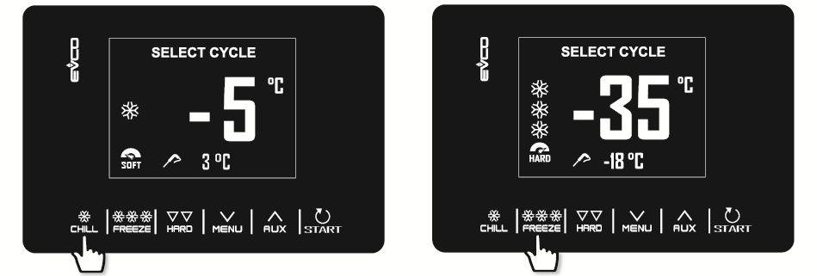

В дополнение к циклам шокового охлаждения и шоковой заморозки, контроллер обеспечивает управление нижеперечисленными специальными циклами, некоторые из которых доступны всегда, а остальные могут быть включены или выключены параметром u1 (нагрузка, управляемая выходом K4), либо u2 (нагрузка, управляемая выходом K5):
- предварительное охлаждение;

- размораживание в ручном режиме;

- санитарная обработка рыбы (доступен, если параметр P3 = 1, то есть, если включен игольчатый зонд);

- отверждение мороженого;

- отогрев продукта (доступен, если только параметр u1 = 2, то есть включен нагреватель отогрева);

- стерилизация холодильной камеры (доступен, если только параметр u2 = 1, то есть включена ультрафиолетовая (UV) лампа);

- нагревание игольчатого зонда (доступен, если только параметр u2 = 2, то есть включен нагреватель иглы);

- макрокоманды (программы с предопределенными циклами).
Меню SPECIAL CYCLES (СПЕЦИАЛЬНЫЕ ЦИКЛЫ) доступно при нажатии на кнопку .

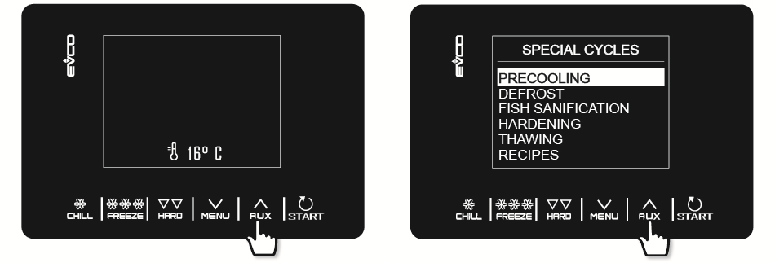

Во время выполнения цикла на дисплее отображаются следующие наиболее важные данные:

- когда активно холодильное оборудование, в верхнем левом углу экрана светится значок компрессора;

- когда выполняется макрокоманда, синие стрелки заменяются именем макрокоманды;

- когда выполняется оттайка, вверху экрана появляется надпись “defrosting” (идет оттайка).
Цикл может быть в любой момент остановлен, для этого в течение 2 секунд удерживайте нажатой кнопку .

6.2 Тест ввода игольчатого зонда

Если игольчатый зонд включен, либо параметр Р3 = 1, то перед циклами, управляемыми по температуре выполняется двухфазный тест проверки правильности ввода игольчатого зонда. Если игольчатый зонд не включен или если параметр Р3 = 0, то могут быть выбраны только циклы, управляемые по времени.
Тест состоит из двух фаз, вторая фаза выполняется, только если первая фаза завершилась не успешно.

- Фаза 1 завершена успешно, если различие между "температурой, зарегистрированной игольчатым зондом" и "температурой камеры" больше, чем значение параметра r17 не менее, чем в трех проверках из пяти; первая проверка производится через 10 секунд после запуска цикла, затем проверки повторяются с интервалами в 10 секунд.
- Вторая фаза успешно завершена, если различие между "температурой, зарегистрированной игольчатым зондом" и "температурой камеры" больше, чем 1°C/1°F по сравнению с предыдущей выполненной проверкой (по крайней мере в шести из восьми проверок, выполненных через 1/8 интервала времени, заданного параметром r18).
Если при тесте не удалось зарегистрировать положительного исхода, либо не введен игольчатый зонд, то звучит звуковой сигнал и цикл автоматически изменяется на управляемый по времени.
Для выполнения теста, прибор должен дождаться окончания любой оттайки в начале цикла и закрытия дверцы холодильной камеры.

6.3 Длительность цикла шокового охлаждения / заморозки и консервации

Нажатие кнопки или включает выбор, соответственно, цикла шокового охлаждения или цикла шоковой заморозки. Прибор предложит программу с управлением по времени или температуре, в зависимости от установки параметра P3: для переключения из одного режима в другой нажмите еще раз кнопку или .

После того, как желаемый цикл будет выбран, нажатием на кнопку можно добавить фазу (жесткую для шокового охлаждения, мягкую для шоковой заморозки), которая будет выполнена перед стандартной фазой; таким образом однофазный цикл превратится в двухфазный.

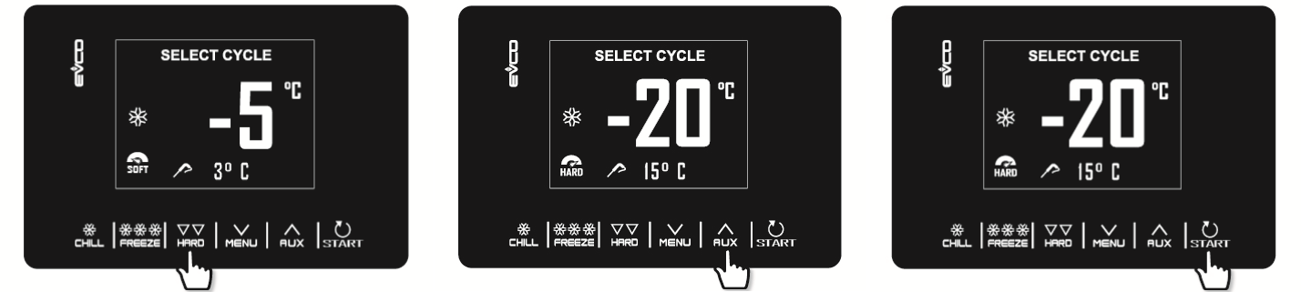
Пример цикла шокового охлаждения с управлением по температуре (с игольчатым зондом), - добавление жесткой фазы, быстрая смена рабочей установки камеры для мягкой фазы и запуск цикла.

В выбранном цикле будет предложено использовать для него либо предустановленные установки, либо установки из последнего выполненного цикла
(в зависимости от значения параметра r36). Нажимая на , можно быстро изменить значение

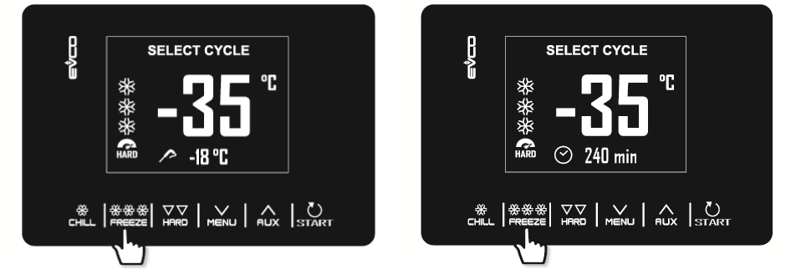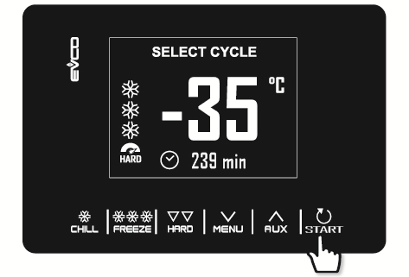индивидуального элемента данных (заданного параметром r35) в пределах диапазона допустимых значений. После того, как все изменения будут сделаны, нажмите , чтобы выйти из цикла.

Пример цикла шоковой заморозки, управляемого по температуре (с игольчатым зондом) - преобразование в цикл с управлением по времени, быстрое изменение длительности цикла шоковой заморозки и запуск цикла.

Если цикл является циклом с управлением по температуре, будет выполнен тест для проверки правильности ввода игольчатого зонда в пищевой продукт, который будет подвергнут шоковому охлаждению. Если тест не будет успешным, цикл автоматически переключится в режим управления по времени: прозвучит звуковой сигнал и на дисплее тип управления цикла изменится с управления по температуре на управление по времени. Подробнее о том, как запустить тест см. в разделе 6.2.

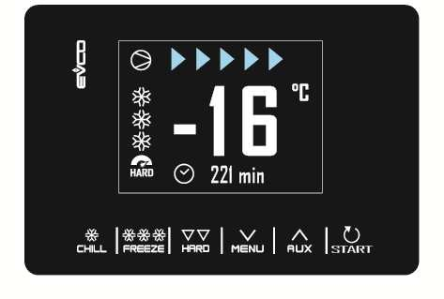

По завершении цикла шокового охлаждения / шоковой заморозки, когда температура игольчатого зонда достигнет правильного значения, либо завершится период времени, будет подан звуковой сигнал и начнется фаза консервации. Если цикл, управляемый по температуре не завершится в отведенное время, на дисплее появится оповещающее об этой проблеме сообщение тревоги.
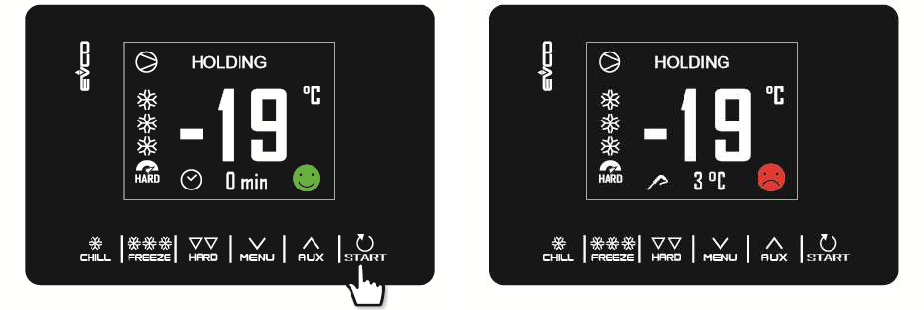

Фаза консервации не ограничена по времени и будет завершена только после удерживания нажатой в течение 2 секунд кнопки . Во время фазы консервации всегда доступна оттайка.
Во время выполнения цикла, нажав на кнопку можно перейти на страницу дополнительных настроек, где можно изменить рабочие установки выполняющегося цикла; там же отображаются все данные внутреннего состояния машины.
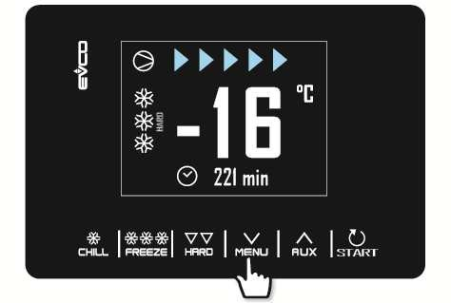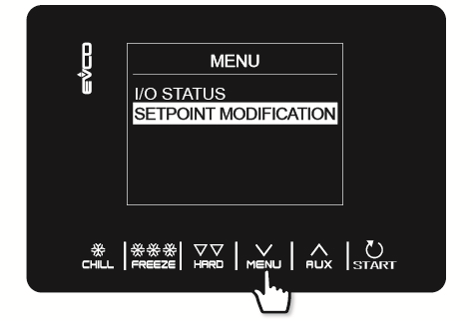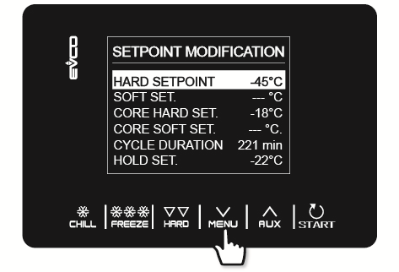

6.4 Предварительное охлаждение

Этот цикл охлаждения имеет бесконечную длительность, он может предшествовать всем циклам работы. Его также можно использовать в качестве цикла охлаждения бесконечной длительности.

Для доступа к меню SPECIAL CYCLES (СПЕЦИАЛЬНЫЕ ЦИКЛЫ) нажмите кнопку и выберите PRE-COOLING (ПРЕДВАРИТЕЛЬНОЕ ОХЛАЖДЕНИЕ): на экране появится окно SETPOINT (РАБОЧИЕ УСТАНОВКИ), - в нем будет показано значение, заданное параметром r12; это значение можно изменить, нажимая кнопки .
При следующем нажатии кнопки цикл будет запущен.

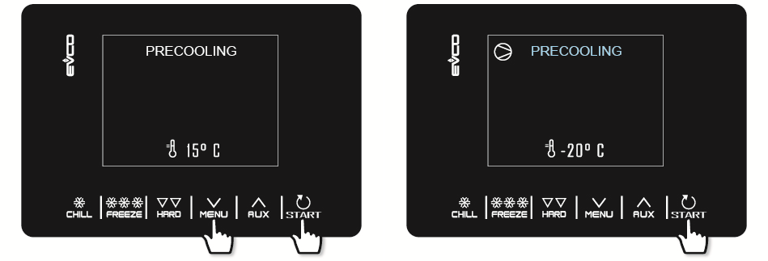

Как только будет достигнута требуемая рабочая установка температуры камеры, будет подан звуковой сигнал и цикл будет поддерживать достигнутую температуру камеры до тех пор, пока не будет в течение 2 секунд удерживаться нажатой кнопка , либо до тех пор, пока не будет запущен цикл шокового охлаждения / шоковой заморозки.

С другой стороны, если циклы шокового охлаждения и шоковой заморозки выбраны во время выполнения программы предварительного охлаждения, прибор покажет на дисплее установки цикла.
Во время цикла предварительного охлаждения доступна оттайка.

При отказе электропитания, после его восстановления, цикл будет продолжен.

6.5 Оттайка вручную

Цикл оттайки можно запустить вручную, только если присутствуют определенные температурные условия (см. параметры d2 и d3). Войдите в меню SPECIAL CYCLES (СПЕЦИАЛЬНЫЕ ЦИКЛЫ), нажав кнопку и выберите раздел DEFROSTING (ОТТАЙКА): дисплей покажет DEFROSTING (ОТТАЙКА) и при следующем нажатии на кнопку цикл будет запущен.

Если присутствует датчик испарителя, но условия для оттайки не выполнены, прибор, после нажатия кнопки START, вновь вызовет на дисплей меню SPECIAL CYCLES (СПЕЦИАЛЬНЫЕ ЦИКЛЫ) и оттайка выполнена не будет.
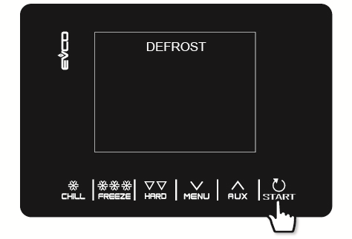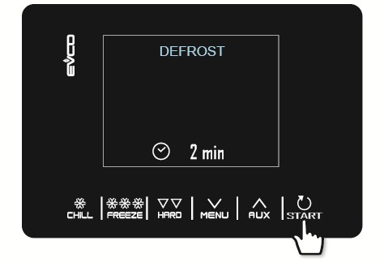Если задана оттайка с открытой дверцей (параметр d1=3), а дверца закрыта, то на дисплее будет отображено сообщение "OPEN DOOR" (ОТКРОЙТЕ ДВЕРЦУ).

Оттайка также может выполняться автоматически в течение консервации или предварительного охлаждения через интервалы, заданные параметром d0, если только не задано d0 = 0.
Безотносительно к тому, как они были запущены, циклы оттайки управляются параметрами, перечисленными ниже.
d0 Интервал между двумя последовательными оттайками
d1 Tип оттайки
d2 Температура испарителя в конце оттайки (можно задать, если P4 = 1)
d3 Продолжительность оттайки
d4 Оттайка запускается в начале цикла шокового охлаждения / шоковой заморозки
d5 Задержка запуска оттайки относительно начала консервации после шокового охлаждения / шоковой заморозки
d7 Длительность слива конденсата
d15 Минимальная длительность включения компрессора для запуска оттайки горячим газом
d16 Длительность подготовки к сливу конденсата (может быть задана, если выбрана оттайка горячим газом)
Тип оттайки может быть выбран параметром d1. Имеется четыре пути выполнения цикла оттайки.
d1=0 Электрическая оттайка
d1=1 Оттайка горячим газом
d1=2 Оттайка воздухом
d1=3 Оттайка воздухом, с открытой дверцей

Если параметр d4=1, то оттайка активируется автоматически при запуске цикла шокового охлаждения / шоковой заморозки. Безотносительно к значению параметра d4, автоматическая оттайка активируется с задержкой (относительно начала фазы консервации), заданной параметром d5.
Если присутствует датчик испарителя, когда активируется цикл оттайки, то этот цикл запускается только в том случае, если температура, регистрируемая датчиком испарителя ниже, чем значение параметра d2.
Оттайка заканчивается, когда температура испарителя выше значения параметра d2, либо если температура не была достигнута в течение требуемого времени, заданного параметром d3.
Когда выполняеся предварительное охлаждение, цикл оттайки запустить невозможно.

6.6 Санитарная обработка рыбы

Цикл санитарной обработки рыбы доступен, только если применяется игольчатый зонд.
Войдите в меню SPECIAL CYCLES (СПЕЦИАЛЬНЫЕ ЦИКЛЫ), нажав кнопку и выберите раздел FISH SANITATION (САНИТАРНАЯ ОБРАБОТКА РЫБЫ): дисплей покажет FISH SANITATION (САНИТАРНАЯ ОБРАБОТКА РЫБЫ) и при следующем нажатии на кнопку цикл будет запущен.

Этот специальный цикл состоит из следующих фаз:

- шоковое охлаждение при рабочей установке камеры, заданной параметром r19 и при рабочей установке температуры продукта, заданной параметром r20;

- поддержание в течение периода времени, заданного параметром r21 при рабочей установке камеры, заданной параметром r20;

- консервация при рабочей установке камеры, заданной параметром r22.

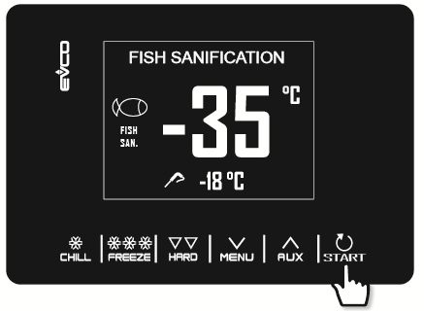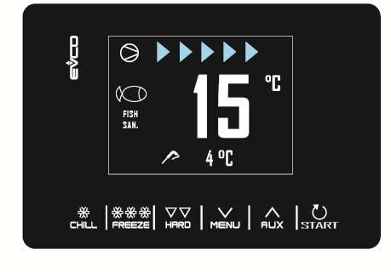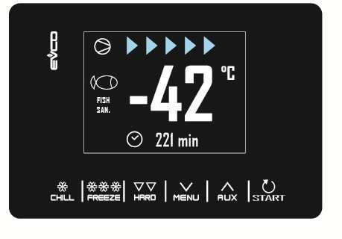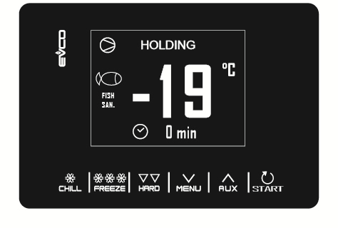В течение цикла санитарной обработки рыбы, прибор всегда будет показывать темпераутру камеры и, в зависимости от выполняемой фазы, температуру окончания шокового охлаждения или продолжительность фазы поддержания.
Цикл санитарной обработки начинается с фазы шокового охлаждения. Когда температура, регистрируемая игольчатым зондом, достигнет температуры конца шокового охлаждения, прибор автоматически перейдет к поддержанию.
Температура конца шокового охлаждения (заданная параметром r20), также является рабочей установкой в течение поддержания. По истечении периода времени поддержания, прибор автоматически перейдет к консервации.
В начале цикла всегда выполняется тест ввода зонда. Если тест не был завершен, подается звуковой сигнал

и цикл прекращается.
Цикл может быть прерван раньше, для этого в течение 2 секунд удерживайте нажатой кнопку . Запуск цикла санитарной обработки блокирует любой выполняющийся цикл предварительного охлаждения.

6.7 Отверждение мороженого

Этот тип цикла первоначально использовался при промышленном производстве мороженого и кондитерских изделий для воздействия на приготовленные изделия "тепловым ударом". Это был непрерывный цикл шоковой заморозки: как только достигалась рабочая установка камеры, заданная параметром r8, то всякий раз при открытии дверцы перезапускался обратный отсчет времени, заданного параметром r24.
Войдите в меню SPECIAL CYCLES (СПЕЦИАЛЬНЫЕ ЦИКЛЫ), нажав кнопку и выберите раздел ICE CREAM HARDENING (ОТВЕРЖДЕНИЕ МОРОЖЕНОГО): на дисплее откроется окно, в котором можно изменить настройки таймера, используйте для этого кнопки и . При следующем нажатии на кнопку цикл будет запущен; по истечении предустановленного времени раздастся звуковой сигнал. Однако цикл будет продолжаться до тех пор, пока не будет в течение 2 секунд удержана нажатой кнопка .

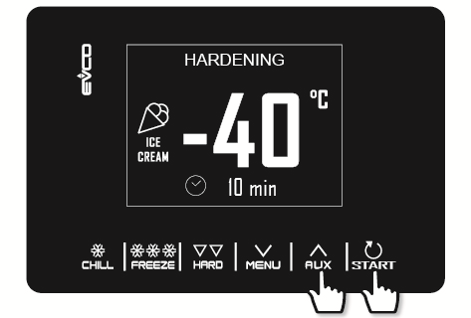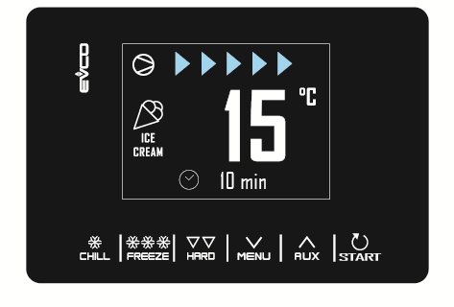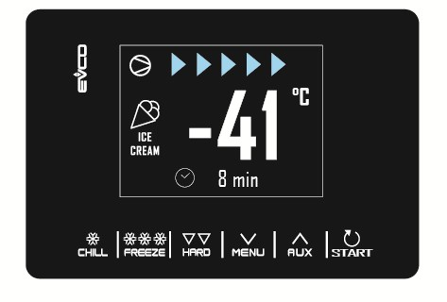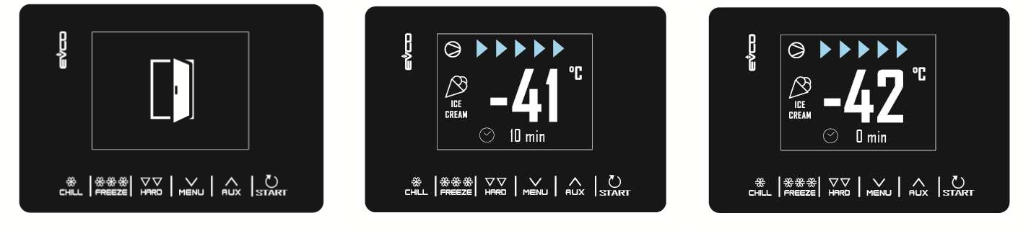Запуск цикла отверждения мороженого блокирует любой выполняющийся цикл предварительного охлаждения.

6.8 Отогрев продукта

Цикл отогрева продукта доступен, только если нагрузкой, которой управляет выход K4 является нагреватель отогрева (параметр u1 = 2).
Войдите в меню SPECIAL CYCLES (СПЕЦИАЛЬНЫЕ ЦИКЛЫ), нажав кнопку и выберите раздел THAWING (ОТОГРЕВ ПРОДУКТА): на дисплее откроется окно, в котором можно выбрать количество отогреваемого продукта, используйте для этого кнопки и . При следующем нажатии кнопки цикл будет запущен.

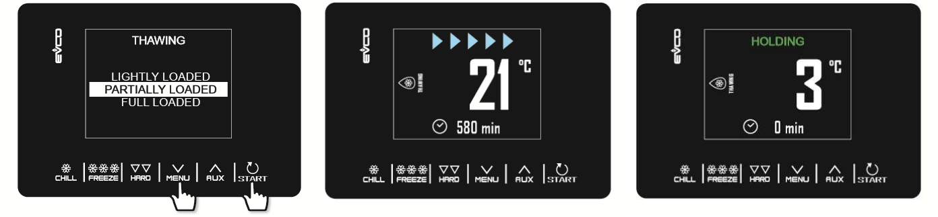

Цикл отогрева управляется по количеству отогреваемого продукта, заложенного в камеру с учетом максимального количества, указанного изготовителем. Для облегчения работы, количество загруженного продукта, которое может быть выбрано, соотносится с одним из трех диапазонов нагрузки, для каждого из которых контроллер будет загружать три разных набора предустановленных параметров в соответствии со схемой, описанной ниже.

Диапазон нагрузки | Начальная рабочая установка камеры | Конечная рабочая установка камеры | Длительность цикла
МАЛАЯ НАГРУЗКА | r25 | r28 | r32
СРЕДНЯЯ НАГРУЗКА | r26 | r29 | r33
ПОЛНАЯ НАГРУЗКА | r27 | r30 | r34

Эти три параметра будут использованы для управления рабочими установками камеры и в течение цикла отогрева, равномерно разделенного на пять фаз, следующих одна за другой, как описано ниже.
- Фаза 1 рабочая установка = начальная рабочая установка

- Фаза 2 рабочая установка = рабочая установка фазы 1 + [(начальная рабочая установка – конечная рабочая установка) / 4]

- Фаза 3 рабочая установка = рабочая установка фазы 2 + [(начальная рабочая установка – конечная рабочая установка) / 4]

- Фаза 4 рабочая установка = рабочая установка фазы 3 + [(начальная рабочая установка – конечная рабочая установка) / 4]

- Фаза 5 рабочая установка = конечная рабочая установка

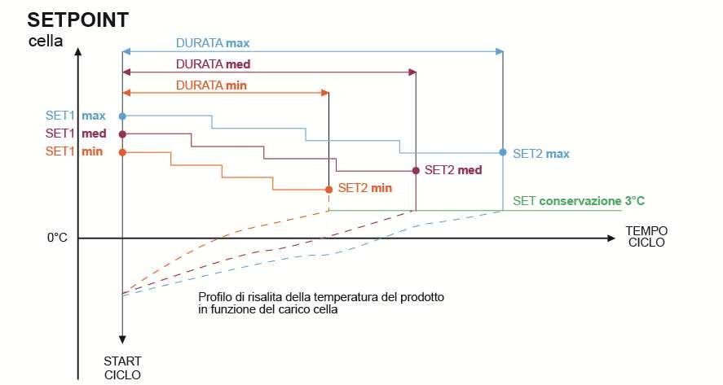

set 1 = начальная рабочая установка; set 2 = конечная рабочая установка

Для управления вентиляцией используются пять параметров (по одному для каждой фазы). Параметры определяют работу вентилятора - будет он работать постоянно, либо параллельно с компрессором / нагревателем отогрева. Эти параметры следующие: F29, F30, F31, F32, F33.
В конце цикла отогрева звучит звуковой сигнал, после которого прибор переходит к фазе консервации, его рабочая установка задается параметром r31 на неопределенный период.
В течение отогревания не могут выполняться циклы оттайки, при этом автоматическая оттайка возможна (через интервалы, заданные параметром) в течение фазы консервации после оттайки.

Если открыта дверца, прибор будет работать в зависимости от значения параметра i0.

6.9 Стерилизация камеры
Стерилизация камеры - это цикл, являющийся доступным, только если нагрузкой, которой управляет выход K5 является UV лампа (параметр u2 = 1).

Для выполнения стерилизации важно, чтобы не было включено предварительное охлаждение, кроме того, должна быть закрыта дверца. Войдите в меню SPECIAL CYCLES (СПЕЦИАЛЬНЫЕ ЦИКЛЫ), нажав кнопку и выберите раздел STERILISATION (СТЕРИЛИЗАЦИЯ): дисплей покажет STERILISATION (СТЕРИЛИЗАЦИЯ) и при следующем нажатии на кнопку цикл будет запущен.

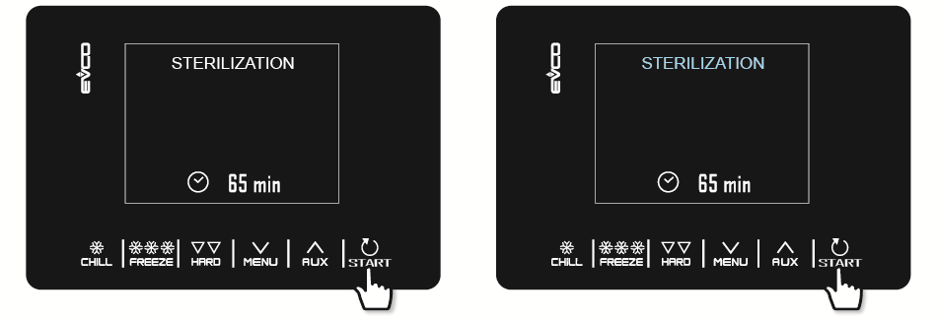

Стерилизация заканчивается по истечении интервала времени, заданного параметром u6, после удержания нажатой в течение 2 секунд кнопки или если открыта дверца.
Во время стерилизации активно реле стерилизации камеры. Если параметр u11 = 1, активны также и вентиляторы испарителя.

На дисплее будет показан обратный отсчет для оставшегося времени. В конце цикла раздастся звуковой сигнал и на экране вновь появится окно Home (Главное окно).

6.10 Нагревание игольчатого зонда

Нагревание игольчатого зонда - это цикл, являющийся доступным, только если нагрузкой, которой управляет выход K5 является нагреватель игольчатого зонда (параметр u2 = 2).
Нагревание должно быть выполнено при открытой дверце, однако, если дверца закрыта, когда цикл уже запущен, то это не повлияет на его выполнение.
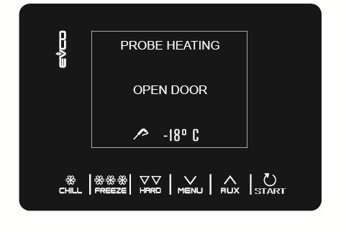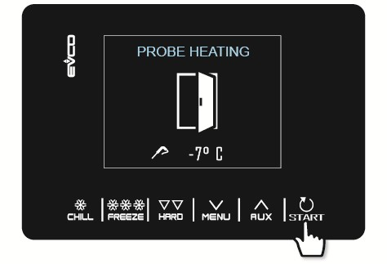Войдите в меню SPECIAL CYCLES (СПЕЦИАЛЬНЫЕ ЦИКЛЫ), нажав кнопку и выберите NEEDLE HEATING (НАГРЕВАНИЕ ИГЛЫ): на экране появится начальное окно. После следующего нажатия кнопки , цикл будет запущен, однако его можно прервать в любой момент - для этого в течение 2 секунд удерживайте нажатой кнопку .

Выход нагревания игольчатого зонда активирован в течение интервала времени, не превышающего времени, заданного параметром u8 или до тех пор, пока температура, регистрируемая игольчатым зондом не достигнет той, что задана параметром u7.
В конце цикла раздастся звуковой сигнал и на экране вновь появится окно Home (Главное окно).

6.11 Макрокоманды

Макрокоманды представляют собой готовые к использованию программы; они реализуют серии циклов, оптимизированных по типу посуды. Когда параметр P3 = 0, любые макрокоманды, вызываемые для рабочей установки игольчатого зонда отображаться не будут.
Макрокоманды можно изменять перед запуском цикла, но их невозможно сохранить или переписать.
Войдите в меню SPECIAL CYCLES (СПЕЦИАЛЬНЫЕ ЦИКЛЫ), нажав кнопку и выберите раздел RECIPES (МАКРОКОМАНДЫ), чтобы посмотреть список доступных предопределенных программ шокового охлаждения / шоковой заморозки. Используя кнопки выберите желаемую макрокоманду; если требуется, измените рабочую установку
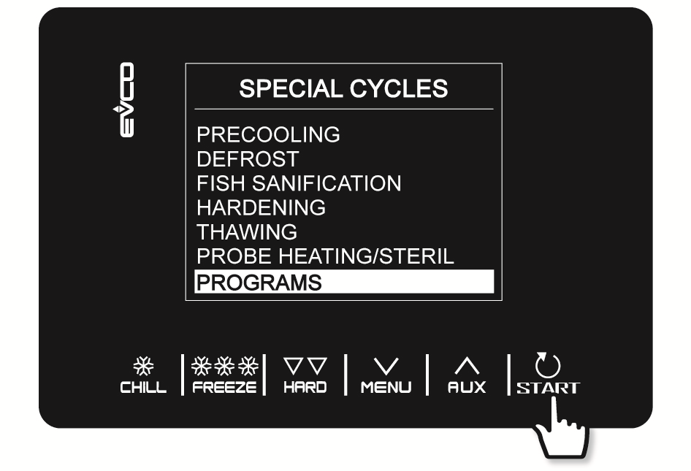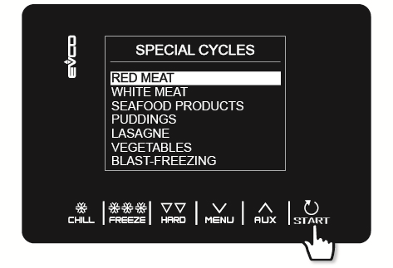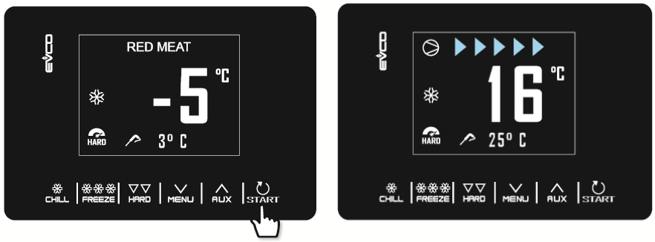и запустите цикл нажатием кнопки .

КРАСНОЕ МЯСО - ИГОЛЬЧАТЫЙ ЗОНД
Фаза 1 | Рабочая установка камеры  Рабочая установка игольчатого зонда | -25°C  20°C
Фаза 2 | Рабочая установка камеры  Рабочая установка игольчатого зонда | -5°C  3°C
Консервация | Рабочая установка камеры | 2°C
БЕЛОЕ МЯСО
Фаза 1 | Рабочая установка камеры  Рабочая установка продолжительности | -25°C  27 мин.
Фаза 2 | Рабочая установка камеры | -5°C
 | Рабочая установка продолжительности | 63 мин.
Консервация | Рабочая установка камеры | 2°C
МОРЕПРОДУКТЫ
Фаза 1 | Рабочая установка камеры | -25°C
 | Рабочая установка продолжительности | 27 мин.
Фаза 2 | Рабочая установка камеры  Рабочая установка продолжительности | -5°C  63 мин.
Консервация | Рабочая установка камеры | 2°C
КРЕМЫ
Фаза 1 | Рабочая установка камеры  Рабочая установка продолжительности | -5°C  90 мин.
Консервация | Рабочая установка камеры | 2°C
ЛАЗАНЬЯ
Фаза 1 | Рабочая установка камеры | -5°C
 | Рабочая установка продолжительности | 90 мин.
Консервация | Рабочая установка камеры | 2°C
ОВОЩИ
Фаза 1 | Рабочая установка камеры | -5°C
 | Рабочая установка продолжительности | 90 мин.
Консервация | Рабочая установка камеры | 2°C
БЫСТРАЯ ШОКОВАЯ ЗАМОРОЗКА С ИГОЛЬЧАТЫМ ЗОНДОМ
Фаза 1 | Рабочая установка камеры  Рабочая установка игольчатого зонда | 0°C  3°C
Фаза 2 | Рабочая установка камеры | -12°C
 | Рабочая установка игольчатого зонда | -3°C
Фаза 3 | Рабочая установка камеры | -30°C
 | Рабочая установка игольчатого зонда | -18°C
Консервация | Рабочая установка камеры | -20°C

7 УПРАВЛЕНИЕ НАГРУЗКАМИ

7.1 Нагревание рамы дверцы

Выход присутствует только, если нагрузкой, управляемой выходом K4 является нагреватель рамы дверцы (u1 = 0).

Данная функция активируется автоматически при включении контроллера, либо когда он работает и температура в камере опускается ниже значения, заданного параметром u5. Выход деактивирован, когда температура в камере выше значения, заданного параметром u5 + 2 °C.
Если произошла ошибка датчика камеры, нагреватели не активированы, либо если они уже включены, они будут деактивированы. Открытие дверцы деактивирует нагреватель.

7.2 Компрессор

Управление компрессором изменяется в зависимости от активированного цикла, как описано ниже.

Шоковое охлаждение, шоковая заморозка, предварительное охлаждение, отверждение мороженого, санитарная обработка

Компрессор активируется, если температура камеры становится выше рабочей установки для типа выполняемого цикла + гистерезис, заданный параметром r0. Он деактивируется, когда температура опускается ниже рабочей установки выполняемой фазы.
Компрессор должен включаться и выключаться в соответствии с периодами безопасности, заданными параметрами C0, C1, C2 and C3. Периоды слива конденсата также должны быть согласованы с тем, был ли компрессор активирован после цикла оттайки.
Если в течение цикла консервации отказал датчик камеры, компрессор будет активироваться циклически в соответствии с значениями параметров C4 и C5 (если данная фаза консервации следовала за шоковым охлаждением), либо в зависимости от значений параметров C4 and C9 (если консервация следовала за шоковой заморозкой).
Оттайка

В течение оттайки, состояние компрессора зависит от значения параметра d1. Если d1 = 0, d1 = 2 или d1 = 3, компрессор выключен.
Если d1 = 1, компрессор останется включенным в течение всей длительности цикла оттайки, и если он выключен, когда выбран цикл оттайки, он будет включен на период времени, заданный параметром d15 перед началом оттайки. Когда оттайка будет завершена, компрессор останется выключенным в течение интервала времени, заданного параметром d7.
Если параметр d16 имеет значение, отличное от нуля, то когда начнется цикл оттайки горячим газом, компрессор останется выключенным на время подготовки к сливу конденсата, заданному параметром d16.
Отогрев продукта

Компрессор включен, если температура в камере больше или равна, чем SP+ r38 +r40, где SP - это отрабатываемая рабочая установка, основанная на диапазоне нагрузки; r38 - это пороговое значение, связанное с нейтральной зоной, а r40 - дифференциал рабочей установки камеры для активации компрессора. Компрессор выключен, если температура камеры меньше или равна SP + r38.

7.3 Вентиляторы испарителя

Управление вентиляторами испарителя изменяется в зависимости от активированного цикла, как описано ниже. Более того, режим управления меняется в зависимости от того, присутствует ли датчик испарителя, который может быть включен установкой параметра P4 = 1.
Шоковое охлаждение, шоковая заморозка, отверждение мороженого, санитарная обработка рыбы, предварительное охлаждение

Вентиляторы всегда включены; они выключаются только если температура камеры выше или равна значению параметра F17 + F8 и/или если температура датчика испарителя выше значения параметра F1+ F8. Они включаются снова, только если температура камеры опускается ниже значения F17 и температура датчика испарителя опускается ниже F1.
Консервация

Работа вентиляторов в течение консервации зависит от параметра F49: если он задан равным 0 (по умолчанию), они будут работать параллельно с компрессором, если задана 1, вентиляторы будут всегда включены.
Отогрев продукта

Для каждой из фаз можно выбрать, будут ли вентиляторы всегда включены, либо они будут работать параллельно с компрессором или выходами нагревателя отогрева продукта.
Оттайка

В течение оттайки, вентиляторы испарителя выключены, если значение параметра d1 задано равным 0 или 1. Они включены, если d1 = 2, либо когда открыта дверца и d1 = 3.
По окончании цикла оттайки, вентиляторы остаются выключенными в течение времени, заданного параметром F3. Чтобы задать эффективную остановку вентилятора, время, определяемое F3 должно быть больше, чем время слива конденсата, заданное параметром d7.

7.4 Вентиляторы конденсатора

Выход присутствует только, когда u1 = вентилятор конденсатора.

Режим управления вентилятором конденсатора меняется в зависимости от присутствия или отсутствия датчика конденсатора, который может быть включен установкой параметра P4 = 2. Управление вентилятором конденсатора меняется в соответствии со следующими специальными случаями:
Включен датчик конденсатора (P4=2)

Вентиляторы всегда активны, если включен компрессор. Если компрессор выключен, они активируются, только если значение датчика конденсатора выше, чем параметр F46 + дифференциал 2°C/4°F. Они деактивированы, если температура ниже параметра F46.
Датчик конденсатора не включен (P4≠2)

Вентиляторы конденсатора активны, если активен компрессор. Они будут деактивированы с задержкой, заданной параметром F47, когда будет деактивирован компрессор.
Включен датчик конденсатора, но он отказал

Вентиляторы конденсатора активированы, если активирован компрессор и они могут быть деактивированы с задержкой, заданной параметром F47.

Оттайка

Вентиляторы управляются в соответствии с значением, заданным параметром F48 (on (вкл) или off (выкл)).

7.5 Сигналы тревоги

Выход присутствует только, когда u2 = 3 (тревога).

Управление активируется, когда для сигналов тревоги задано off (выкл.) и деактивируется, когда сигналы тревоги прекращаются.

7.6 Нагревание игольчатого зонда

Выход присутствует только, когда u2 = 2 (нагревание иглы).

Для активации этого цикла необходимо, чтобы дверца камеры была открыта, тем не менее, ее закрытие после запуска цикла не повлияет на его выполнение. Этот выход активируется пользователем, когда из ускоренно охлажденного продукта необходимо извлечь игольчатый зонд. Выход остается активным до тех пор, пока температура, регистрируемая игольчатым зондом не достигнет рабочей установки, заданной параметром u7. Если в течение периода времени, заданного параметром u8 эта температура не достигнута, функция нагревания игольчатого зонда деактивируется.
7.7 Стерилизация камеры

Выход присутствует только, когда u2 = 1 (UV лампа).

В течение цикла стерилизации дверца должна быть закрыта; выход активируется на период времени, заданный параметром u6. Кроме того, может быть активирована вентиляция; для этого требуется, чтобы параметр u11 = 1.

7.8 Оттайка

В течение оттайки, выходы управляются в соответствии с типом оттайки, заданным параметром d1.

Выход оттайки будет активен в течение полной длительности оттайки безотносительно к значению параметра d1.

7.9 Нагреватели отогрева продукта

Выход присутствует только, когда u1 = 2 (нагреватель отогрева продукта).

Нагреватели активированы в течение оттайки для доведения температуры в камере до значения рабочей установки в соответствии с формулой: температура в камере ≤ SP - r38 - r39, где SP - отрабатываемая в течение оттайки рабочая установка, r38 - пороговое значение, связанное с нейтральной зоной, а r39 - дифференциал рабочей установки камеры для активации нагревателя. Нагреватели деактивированы, когда температура в камере ≥ SP - r38.
Активация происходит при включении / выключении циклов, установленных параметром r42 (время, в течение которого нагреватель включен при отогреве продукта) и r41 (время цикла нагревателя при отогреве продукта).

7.10 Освещение камеры

Выход присутствует только, когда u2 = 0 (освещение камеры).

Если присутствует, освещение включается при открывании дверцы и выключается, когда дверца закрывается.

8 ПАРАМЕТРЫ КОНФИГУРАЦИИ

По умолчанию параметры заданы в °C; соответствующие значения и пределы представлены в таблице именно в этих единицах измерения. Для того, чтобы дисплей контроллера показывал значения в °F, задайте параметр P2 = 1 и после его изменения отключите электропитание от прибора; затем снова подключите электропитание к прибору. Всякий раз, когда переустанавливается параметр Р2, все сохраненные программы шокового охлаждения и шоковой заморозки принимают значения, заданные по умолчанию.
ПРИМЕЧАНИЕ:

- Вследствие того, что управление некоторыми функциями осуществляется в соответствии с значениями, заданными для некоторых параметров, необходимо обеспечить, чтобы они были установлены правильно и непротиворечиво.

- Задать значение, выходящее за пределы диапазона, определяемого минимальным и максимальным значением, приведенным в таблице, невозможно.

- После изменения значений параметров рекомендуется отключить прибор от электропитания, а затем снова подключить его к электропитанию.

Параметры конфигурации описаны в таблице ниже.

ПАР. | УМОЛЧ. | МИН. | МАКС. | ЕД.ИЗМ | АНАЛОГОВЫЕ ВХОДЫ
CA1 | 0 | -25 | 25 | °C | Смещение датчика камеры.
CA2 | 0 | -25 | 25 | °C | Смещение датчика испарителя (если P4=1)
CA3 | 0 | -25 | 25 | °C | Смещение датчика конденсатора (если P4=2)
CA4 | 0 | -25 | 25 | °C | Смещение игольчатого зонда (если P3=1)
P0 | 0 | 0 | 1 | -- - - | Тип датчика:  0 = PTC  1 = NTC
P2 | 0 | 0 | 1 | -- - - | Единицы измерения температуры  0 = °C  1 = °F
P3 | 1 | 0 | 1 | - - - - | Включен игольчатый зонд  0 = нет  1 = да
P4 | 1 | 0 | 3 | - - - - | Конфигурация третьего измерительного входа  0 = вход выключен  1 = датчик испарителя  2 = датчик конденсатора  3 = многоцелевой цифровой вход
ПАР. | УМОЛЧ. | МИН. | МАКС. | ЕД.ИЗМ | ПАРАМЕТРЫ РЕГУЛИРОВКИ.
r0 | 2 | 1 | 15 | °C | Дифференциал рабочей установки камеры при шоковом охлаждении, шоковой заморозке, санитарной обработке, отверждении мороженого
r1 | 90 | 1 | 500 | Мин. | Длительность управляемого по времени ускоренного охлаждения
r2 | 240 | 1 | 500 | Мин. | Длительность управляемой по времени шоковой заморозки
r3 | 3 | -50 | 99 | °C | Температура продукта в конце управляемого по температуре шокового охлаждения и в конце мягкой фазы при управляемой по температуре мягкой шоковой

заморозке.

См. также параметр r5.
r4 | -18 | -50 | 99 | °C | Температура продукта в конце управляемой по температуре шоковой заморозке.  См. также параметр r6.
r5 | 90 | 1 | 500 | Мин. | Максимальная разрешенная продолжительность при управляемом по температуре шоковом охлаждении  См. также параметр r3.
r6 | 240 | 1 | 500 | Мин. | Максимальная разрешенная продолжительность при управляемой по температуре шоковой заморозке.  См. также параметр r4.
r7 | 0 | -50 | 99 | °C | Рабочая установка температуры камеры в течение шокового охлаждения и мягкой фазы мягкой шоковой заморозки.  См. также параметр r0.
r8 | -40 | -50 | 99 | °C | Рабочая установка температуры камеры в течение шоковой заморозки и отверждения мороженого.  См. также параметр r0.
r9 | -20 | -50 | 99 | °C | Рабочая установка температуры камеры в течение жесткой фазы жесткого шокового охлаждения.  См. также параметр r0.
r10 | 2 | -50 | 99 | °C | Рабочая установка температуры камеры в течение консервации после шокового охлаждения и жесткого шокового охлаждения.  См. также параметр r0.
r11 | -20 | -50 | 99 | °C | Рабочая установка температуры камеры в течение консервации после шокового охлаждения и мягкого шокового охлаждения.  См. также параметр r0.
r12 | 5 | -50 | 99 | °C | Рабочая установка температуры камеры в течение предварительного охлаждения.  См. также параметр r0.
r13 | 15 | -50 | 99 | °C | Температура продукта в конце жесткой фазы управляемого по температуре жесткого шокового охлаждения.
r14 | 60 | 10 | 100 | % | Продолжительность жесткой фазы управляемого по времени жесткого шокового охлаждения (то есть процент значения параметра r1). Продолжительность мягкой фазы управляемой по времени мягкой шоковой заморозки (то есть процент значения параметра r2).
r15 | 65 | -50 | 199 | °C | Температура продукта, ниже которой начинается подсчет максимальной продолжительности при управляемом по температуре шоковом охлаждении или шоковой заморозке.
r17 | 5 | 0 | 99 | °C | Минимальное отличие между температурами продукта и камеры, при котором выполнявшаяся первая фаза теста правильности ввода игольчатого зонда считается закончившейся успешно.  0 = тест выключен и игольчатый зонд всегда считается введенным.
r18 | 80 | 10 | 999 | Сек. | Продолжительность второй фазы теста правильности ввода игольчатого зонда.
r19 | -40 | -50 | +99 | °C | Рабочая установка температуры камеры для первой фазы санитарной обработки

r20 | -20 | -50 | 99 | °C | Рабочая установка температуры продукта для первой фазы санитарной обработки и рабочая установка температуры камеры для второй фазы санитарной обработки
r21 | 24 | 0 | 24 | час. | Продолжительность второй фазы санитарной обработки.
r22 | -20 | -50 | 99 | °C | Рабочая установка температуры камеры для первой фазы санитарной обработки.
r23 | 5 | 1 | 99 | час. | Максимальная продолжительность первой фазы санитарной обработки.
r24 | 10 | 1 | 400 | Мин. | Продолжительность цикла отверждения мороженого.
r25 | 25 | -50 | 99 | °C | Начальная рабочая установка температуры камеры при отогреве продукта (при малой нагрузке).
r26 | 30 | -50 | 99 | °C | Начальная рабочая установка температуры камеры при отогреве продукта (при средней нагрузке).
r27 | 35 | -50 | 99 | °C | Начальная рабочая установка температуры камеры при отогреве продукта (при полной нагрузке).
r28 | 10 | -50 | 99 | °C | Конечная рабочая установка температуры камеры при отогреве продукта (при малой нагрузке).
r29 | 12 | -50 | 99 | °C | Конечная рабочая установка температуры камеры при отогреве продукта (при средней нагрузке).
r30 | 15 | -50 | 99 | °C | Конечная рабочая установка температуры камеры при отогреве продукта (при полной нагрузке).
r31 | 3 | -50 | 99 | °C | Рабочая установка температуры камеры для консервации после отогрева продукта.
r32 | 240 | 1 | 999 | Мин. | Продолжительность отогрева при малой нагрузке.
r33 | 480 | 1 | 999 | Мин. | Продолжительность отогрева при средней нагрузке.
r34 | 720 | 1 | 999 | Мин. | Продолжительность отогрева при полной загрузке.
r35 | 0 | 1 | 1 | - - - - | Значение, которое может быть установлено в быстром режиме на этапе выбора цикла перед запуском самого цикла.  0 = отрабатываемая во время цикла рабочая установка (либо рабочая установка конечной фазы цикла для 2-фазных циклов)  1 = температура иглы в конце цикла (для циклов, управляемых по температуре) или длительность цикла (для циклов, управляемых по времени)
r36 | 0 | 1 | 1 | - - - - | Сохранение установленного значения в быстром режиме на этапе выбора цикла  0 = нет: при запуске следующего цикла будут предложены значения параметров, заданные по умолчанию  1 = да: aпри запуске следующего цикла будут предложены значения, использовавшиеся последний раз в цикле того же типа.
r37 | 80 | -50 | 99 | °C | Максимальная рабочая установка температуры камеры, которая может быть установлена
ПАР. | УМОЛЧ. | МИН. | МАКС. | ЕД.ИЗМ | РЕГУЛЯТОР НАГРЕВАНИЯ
r38 | 1 | 0 | 10 | °C | Относительное пороговое значение для нейтральной зоны при отогреве продукта.
r39 | 2 | 1 | 15 | °C | Дифференциал рабочей установки камеры для активации нагревателя в течение отогрева продукта.
r40 | 2 | 1 | 15 | °C | Дифференциал рабочей установки камеры для активации компрессора в течение отогрева продукта.
r41 | 45 | 1 | 600 | сек. | Продолжительность цикла нагревателя при отогреве продукта.
r42 | 4 | 1 | 600 | сек. | Продолжительность периода времени, когда нагреватель включен при отогреве продукта.

ПАР. | УМОЛЧ. | МИН. | МАКС. | ЕД.ИЗМ | ЗАЩИТА КОМПРЕССОРА.
C0 | 0 | 0 | 240 | мин. | Минимальное время между восстановлением электропитания после сбоя электроснабжения, произошедшего во время рабочего цикла при включенном компрессоре.
C1 | 5 | 0 | 240 | мин. | Минимальное время между двумя последовательными включениями компрессора.
C2 | 3 | 0 | 240 | мин. | Минимальное время между выключением компрессора и последующим его включением.
C3 | 0 | 0 | 240 | сек. | Минимальное время, в течение которого компрессор включен.
C4 | 10 | 0 | 240 | мин. | Время, когда компрессор выключен в течение ошибки датчика камеры (код “CABINET PROBE” (ДАТЧИК КАМЕРЫ)), произошедшей во время консервации после шокового охлаждения и шоковой заморозки.  См. также параметры С5 и С9.
C5 | 10 | 0 | 240 | мин. | Время, когда компрессор включен в течение ошибки датчика камеры (код “CABINET PROBE” ), произошедшей во время консервации после шокового охлаждения.  См. также параметр C4.
C6 | 80 | 0 | 199 | °C | Температура конденсатора, выше которой активируется сигнал тревоги по перегреву конденсатора (Код “COND OVERHEAT” ).
C7 | 90 | 0 | 199 | °C | Температура конденсатора, выше которой активируется сигнал тревоги по блокировке компрессора (код “COMP LOCKED” ), как только истечет время, заданное для C8.
C8 | 1 | 0 | 15 | мин. | Задержка активации сигнала тревоги по блокировке компрессора (код “COMP LOCKED” ) , обусловленной превышением порогового значения C7.
C9 | 30 | 0 | 240 | мин. | Время, когда компрессор включен в течение ошибки датчика камеры (код “CABINET PROBE” ), произошедшей во время консервации после шоковой заморозки.  См. также параметр C4.
ПАР. | УМОЛЧ. | МИН. | МАКС. | ЕД.ИЗМ | ОТТАЙКА
d0 | 8 | 0 | 99 | час. | Интервал оттайки  0 = оттайка во время консервации не будет активирована никогда.
d1 | 1 | 0 | 3 | - - - - | Тип оттайки  0 = электрическая (во время оттайки компрессор будет оставаться выключенным, будет активирован выход оттайки, а вентилятор испарителя будет оставаться выключенным)  1 = горячим газом (во время оттайки компрессор будет оставаться включенным, будет активирован выход оттайки, а вентилятор испарителя будет оставаться выключенным)  2 = воздухом (во время оттайки компрессор будет оставаться выключенным, будет активирован выход оттайки. Вентилятор испарителя будет оставаться включенным безотносительно к состоянию дверцы, либо безотносительно к состоянию входа выключателя дверцы.)  3 = воздухом с открытой дверцей (во время оттайки компрессор будет оставаться выключенным, будет активирован выход оттайки. Вентилятор испарителя будет оставаться включенным, при условии, что открыта дверца или включен вход выключателя дверцы, а параметр i0 имеет значение, отличное от 0.).
d2 | 2 | -50 | 99 | °C | Температура испарителя в конце оттайки.  См. также параметр d3.

d3 | 30 | 0 | 99 | мин. | Если датчик испарителя не присутствует (P4=0), этот параметр устанавливает продолжительность оттайки.  Если датчик испарителя присутствует (P4=1), этот параметр устанавливает максимальную продолжительность оттайки. См. также параметр d2.  0 = оттайка не будет активирована никогда.
d4 | 0 | 0 | 1 | - - - - | Включить оттайку в начале шокового охлаждения и шоковой заморозки  0 = нет  1 = да
d5 | 30 | 0 | 99 | мин. | Задержка оттайки, считая от начала консервации  0 = оттайка начинается, как только запущена консервация и повторяется в соответствии с параметром d0.
d7 | 2 | 0 | 15 | мин. | Время слива конденсата после оттайки, в течение которого компрессор и вентилятор испарителя остаются выключенными и деактивирован выход оттайки.
d15 | 0 | 0 | 99 | мин. | Минимальное время, в течение которого компрессор остается включенным при последовательных включениях, для того, чтобы началась оттайка горячим газом (если d1 = 1).
d16 | 0 | 0 | 99 | мин. | Время подготовки к сливу конденсата, если d1 = 1 (оттайка горячим газом), в течение которого компрессор и вентилятор испарителя остаются выключенными, а выход оттайки остается активированным.
ПАР. | УМОЛЧ. | МИН. | МАКС. | ЕД.ИЗМ | СИГНАЛЫ ТЕМПЕРАТУРНОЙ ТРЕВОГИ
A1 | 10 | 0 | 99 | °C | Температура камеры, ниже которой активируется температурная тревога по минимальной температуре (относительно рабочей установки, например,“r10–A1” в течение консервации после шокового охлаждения и “r11–A1” в течение консервации после шоковой заморозки; (код “LOW TEMPERATURE” ).  См. также параметр A11.
A2 | 1 | 0 | 1 | - - - - | Включить тревогу по минимальной температуре  (код “LOW TEMPERATURE”):  0 = нет  1 = да
A4 | 10 | 0 | 99 | °C | Температура камеры, выше которой активируется температурная тревога по максимальной температуре (относительно рабочей установки, например,“r10+A4” в течение консервации после шокового охлаждения и “r11+A4” в течение консервации после шоковой заморозки; (код “HIGH TEMPERATURE” ).  См. также параметр A11 (4).
A5 | 1 | 0 | 1 | - - - - | Включить тревогу по максимальной температуре  (код “HIGH TEMPERATURE”):  0 = нет  1 = да
A7 | 15 | 0 | 240 | мин. | Задержка температурной тревоги (код “HIGH TEMPERATURE” и  код “LOW TEMPERATURE”)

A8 | 15 | 0 | 240 | мин. | Задержка сигнала тревоги по максимальной температуре (код “HIGH TEMPERATURE”) относительно начала консервации.
A10 | 5 | 0 | 240 | мин. | Продолжительность сбоя электропитания, достаточная, чтобы была сохранена информация о сигнале тревоги по сбою электропитания (код “POWER FAILURE”), когда электропитание восстановится.  0 = сигнал тревоги не включается;
A11 | 2 | 1 | 15 | °C | Дифференциал параметра A1 и A4
A12 | 5 | 0 | 240 | сек. | Время, в течение которого будет активен динамик по завершении шокового охлаждения и шоковой заморозки.
A13 | 60 | 0 | 240 | сек. | Время, в течение которого будет активен динамик сигналов тревоги.
ПАР. | УМОЛЧ. | МИН. | МАКС. | ЕД.ИЗМ | ВЕНТИЛЯТОР ИСПАРИТЕЛЯ И ВЕНТИЛЯТОР КОНДЕНСАТОРА
F1 | -1 | -50 | 99 | °C | Температура испарителя, выше которой вентилятор испарителя выключен в течение предварительного охлаждения / шокового охлаждения / шоковой заморозки / санитарной обработки / отверждения мороженого.  См. также параметр F8.
F3 | 2 | 0 | 15 | мин. | Время, в течение которого вентилятор испарителя остается выключенным (когда вентилятор испарителя выключен, компрессор может оставаться включенным, выход оттайки деактивирован и вентилятор испарителя остается выключенным).
F8 | 2 | 1 | 15 | °C | Дифференциал параметра F1 и F17.
F15 | 15 | 0 | 240 | сек. | Задержка включения вентилятора испарителя, считая от момента закрытия дверцы, либо деактивации входа выключателя дверцы.
F17 | 90 | -50 | 199 | °C | Температура камеры, выше которой вентилятор испарителя выключен в течение предварительного охлаждения / шокового охлаждения / шоковой заморозки / санитарной обработки / отверждения мороженого.  См. также параметр F8.
F29 | 0 | 0 | 1 | - - - - | Режим работы вентилятора в течение первой фазы отогрева продукта:  0 = параллельно с компрессором и нагревателем отогрева продукта  1 = всегда ВКЛЮЧЕН
F30 | 0 | 0 | 1 | - - - - | Режим работы вентилятора в течение второй фазы отогрева продукта:  0 = параллельно с компрессором и нагревателем отогрева продукта  1 = всегда ВКЛЮЧЕН
F31 | 0 | 0 | 1 | - - - - | Режим работы вентилятора в течение третьей фазы отогрева продукта:  0 = параллельно с компрессором и нагревателем отогрева продукта  1 = всегда ВКЛЮЧЕН
F32 | 0 | 0 | 1 | - - - - | Режим работы вентилятора в течение четвертой фазы отогрева продукта:  0 = параллельно с компрессором и нагревателем отогрева продукта  1 = всегда ВКЛЮЧЕН
F33 | 0 | 0 | 1 | - - - - | Режим работы вентилятора в течение пятой фазы отогрева продукта:  0 = параллельно с компрессором и нагревателем отогрева продукта  1 = всегда ВКЛЮЧЕН
F46 | 15 | 0 | 99 | °C | Температура конденсатора, выше которой вентилятор конденсатора остается включенным.

F47 | 30 | 0 | 240 | сек. | Задержка выключения вентилятора конденсатора, отсчитывая с момента выключения компрессора (только если не присутствует датчик конденсатора).
F48 | 0 | 0 | 1 | - - - - | Состояние вентилятора конденсатора в течение оттайки.  0 = выкл  1 = вкл
F49 | 0 | 0 | 1 | - - - - | Режим работы вентилятора в течение консервации  0 = параллельно с компрессором  1 = всегда ВКЛЮЧЕН
ПАР. | УМОЛЧ. | МИН. | МАКС. | ЕД.ИЗМ | ЦИФРОВЫЕ ВХОДЫ
i0 | 2 | 0 | 2 | - - - - | Эффект обусловлен открытием дверцы, либо активацией входа выключателя дверцы.  0 = эффекта нет, и нет сигнала  1 = компрессор, вентилятор испарителя, нагреватель отогрева продукта, нагреватель и увлажнитель выключены, а освещение камеры включено. Как только истекает время, заданное параметром i2, прибор отображает тревогу, активируется динамик, остающийся активированным до тех пор, пока не будет закрыта дверца. См. также параметр F15.  2 = вентилятор испарителя выключен, а освещение камеры включено. Как только истекает время, заданное параметром i2, прибор отображает тревогу, активируется динамик, остающийся активированным до тех пор, пока не будет закрыта дверца. См. также параметр F15.
i1 | 0 | 0 | 1 | - - - - | Полярность входа выключателя дверцы  0 = нормально разомкнут (вход активен, когда контакт замкнут)  1 = нормально замкнут (вход активен, когда контакт разомкнут)
i2 | 5 | -1 | 120 | мин. | Время, в течение которого дверца открыта, приводящее к записи сигнала тревоги "открыта дверца" и деактивации всех выходов, за исключением выходов освещения и сигналов тревоги.  -1 = сигнал тревоги не включается;
i5 | 0 | 0 | 2 | - - - - | Функция, привязанная к многоцелевому цифровому входу:  0 = выключатель по высокому давлению  1 = выключатель по низкому давлению  2 = выключатель тепловой защиты компрессора
i6 | 0 | 0 | 1 | - - - - | Полярность многоцелевого входа  0 = нормально разомкнут (вход активен, когда контакт замкнут)  1 = нормально замкнут (вход активен, когда контакт разомкнут)
i7 | 5 | -1 | 240 | сек. | Задержка подачи сигнала тревоги многоцелевого входа  -1 = сигнал тревоги не включается;

ПАР. | УМОЛЧ. | МИН. | МАКС. | ЕД.ИЗМ | ЦИФРОВЫЕ ВЫХОДЫ
u1 | 1 | 0 | 2 | - - - - | Нагрузка, управляемая выходом К4  0 = нагреватель рамы дверцы  1 = вентилятор конденсатора  2 = нагреватель отогрева продукта

u2 | 2 | 0 | 3 | - - - - | Нагрузка, управляемая выходом К5  0= освещение камеры  1= UV-лампа  2= нагреватель игольчатого зонда  3 = сигнал тревоги
u5 | 2 | -50 | 99 | °C | Температура камеры, выше которой нагреватели дверцы выключены
u6 | 5 | 1 | 240 | мин. | Время, в течение которого включена UV-лампа при цикле стерилизации.
u7 | 40 | -50 | 199 | °C | Температура в конце нагревания игольчатого зонда.  См. также параметр u8.
u8 | 2 | 0 | 240 | мин. | Максимальная продолжительность нагревания игольчатого зонда.  См. также параметр u7.  0= нагревание игольчатого зонда отключено.
u11 | 0 | 0 | 1 | - - - - | Включить вентиляцию испарителя в течение стерилизации (правильно, только если u1=1).  0=нет  1=да
ПАР. | УМОЛЧ. | МИН. | МАКС. | ЕД.ИЗМ | БЕЗОПАСНОСТЬ И ЖУРНАЛ ДАННЫХ EVLINK
Hr0 | 1 | 0 | 1 | - - - - | Включить часы  0 = нет  1 = да
Loc | - - - - | - - - - | - - - - | - - - - | Не используется
PA1 | 426 | -99 | 999 | - - - - | Пароль уровня 1 приложения EVCONNECT
PA2 | 824 | -99 | 999 | - - - - | Пароль уровня 2 приложения EVCONNECT
rE0 | 5 | 1 | 240 | мин. | Интервал записи данных EVLINK во время шокового охлаждения, шоковой заморозки, отверждения мороженого и санитарной обработки рыбы.
rE1 | 1 | 0 | 2 | - - - - | Выбор значений, отбираемых BLE для помещения в журнал  0 = нет;  1 = данные HACCP (температура камеры, иглы, длительность цикла, тип цикла, общее время шокового охлаждения, тревоги HACCP);  2 = данные SERVICE (ОБСЛУЖИВАНИЕ) (все температуры, все события, все тревоги, все циклы)
bLE | 1 | 0 | 1 | - - - - | Включить Bluetooth  0 = нет  1 = да
ПАР. | УМОЛЧ. | МИН. | МАКС. | ЕД.ИЗМ | СВЯЗЬ ПО MODBUS
LA | 247 | 1 | 247 | - - - - | Адрес устройства

Скорость передачи

 |  |  |  |  | 0 | = | 2 400 Бод
Lb | 3 | 0 | 3 | - - - - | 1 | = | 4 800 Бод
 |  |  |  |  | 2 | = | 9 600 Бод
 |  |  |  |  | 3 | = | 19 200 Бод
Проверка на четность
LP | 2 | 0 | 2 | - - - - | 0 | = | нет
 |  |  |  |  | 1 | = | по нечетности
 |  |  |  |  | 2 | = | по четности

9 СИГНАЛЫ ТРЕВОГИ

9.1 СИГНАЛЫ ТРЕВОГИ

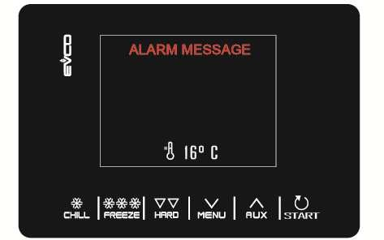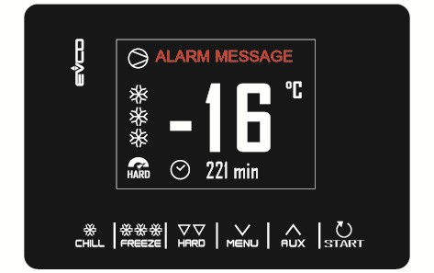Сообщения тревог будут отображаться на странице Home (Главная), если их действие приводит к прекращению работы или предотвращает активацию цикла. Если они таковы, что позволяют продолжить выполняющийся цикл, то их можно использовать вместо "индикатора хода выполнения", разумеется, до тех пор, пока они не перестанут выдаваться.

Сигналы тревоги, подаваемые прибором, описаны в таблице ниже.

Код | Описание
RTC | Ошибка часов.  УСТРАНЕНИЕ ПРИЧИН  - Переустановить время и дату. Основные последствия:  - Прибор не будет сохранять дату и время произошедшей тревоги HACCP.  - Будет включен выход сигналов тревоги.
ДАТЧИК КАМЕРЫ | Неисправность датчика камеры. УСТРАНЕНИЕ ПРИЧИН  - Проверить значение параметра P0.  - Проверить, не поврежден ли датчик.  - Проверить соединение прибор - датчик.  - Проверить температуру холодильной камеры.  Основные последствия:  - Если неисправность возникла в режиме ожидания, невозможно будет запустить цикл эксплуатации.  - Если неисправность возникла во время шокового охлаждения или шоковой заморозки, цикл будет продолжен с компрессором, работающим в непрерывном режиме.  - Если неисправность возникла в течение консервации, компрессор будет работать в соответствии с параметрами C4 и C5, либо C9.  - Если неисправность возникла в течение цикла отогрева продукта, то цикл будет прерван.  - Тревога по минимальной температуре никогда не будет активирована.  - Тревога по максимальной температуре никогда не будет активирована.  - Нагреватели дверцы никогда включены не будут.  - Будет включен выход сигналов тревоги.

ДАТЧИК ИСПАРИТЕЛЯ | Неисправность датчика испарителя.  УСТРАНЕНИЕ ПРИЧИН  - Те же, что и в предыдущем случае (см. выше), но в отношении датчика испарителя. Основные последствия:  - Если параметр P4 = 1, оттайка будет длиться время, заданное параметром d3.  - Параметр F1 не будет оказывать никакого влияния.  - Будет включен выход сигналов тревоги.
ДАТЧИК КОНДЕНСА-ТОРА | Неисправность датчика конденсатора. УСТРАНЕНИЕ ПРИЧИН  - Те же, что и в предыдущем случае (см. выше), но в отношении датчика конденсатора. Основные последствия:  - Вентилятор конденсатора будет работать параллельно с компрессором.  - Тревога по перегреву конденсатора никогда не будет активирована.  - Тревога по блокировке компрессора никогда не будет активирована.  - Будет включен выход сигналов тревоги.
ИГОЛЬЧАТЫЙ ЗОНД | Неисправность игольчатого зонда. УСТРАНЕНИЕ ПРИЧИН  - Те же, что и в предыдущем случае (см. выше), но в отношении игольчатого зонда. Основные последствия, если Р3 = 1:  - Если неисправность возникла в режиме ожидания, циклы, управляемые по температуре, будут запущены, как управляемые по времени.  - Если неисправность возникла в течение управляемого по температуре шокового охлаждения, то шоковое охлаждение будет продолжаться время, заданное параметром r1.  - Если неисправность возникла в течение управляемой по температуре шоковой заморозки, то шоковая заморозка будет продолжаться время, заданное параметром r2.  - Если неисправность возникла в течение нагревания игольчатого зонда, то нагревание будет прервано.  - Будет включен выход сигналов тревоги.
ВЫКЛЮЧА-ТЕЛЬ ТЕПЛОВОЙ ЗАЩИТЫ | Сигнал тревоги тепловой защиты  УСТРАНЕНИЕ ПРИЧИН  - Проверьте состояние многоцелевого входа.  - Проверьте значение параметра i6. Основные последствия:  - Выполнявшийся цикл будет прерван.  - Будет включен выход сигналов тревоги.
ВЫКЛЮЧАТЕЛЬ ПО ВЫСОКОМУ ДАВЛЕНИЮ | Сигнал тревоги по высокому давлению. УСТРАНЕНИЕ ПРИЧИН  - Проверьте состояние многоцелевого входа.  - Проверьте значение параметра i6. Основные последствия:  - Если выполняемый цикл требует использования компрессора, то цикл будет прерван.  - Будет включен выход сигналов тревоги.  - Будет включен вентилятор конденсатора.

ВЫКЛЮЧАТЕЛЬ ПО НИЗКОМУ ДАВЛЕНИЮ | Сигнал тревоги по низкому давлению. УСТРАНЕНИЕ ПРИЧИН  - Проверьте состояние многоцелевого входа.  - Проверьте значение параметра i6. Основные последствия:  - Если выполняемый цикл требует использования компрессора, то цикл будет прерван.  - Будет включен выход сигналов тревоги.  - Будет включен вентилятор конденсатора.
ОТКРЫТА ДВЕРЦА | Сигнал тревоги обусловлен открытой дверцей. УСТРАНЕНИЕ ПРИЧИН  - Проверьте состояние дверцы. Основные последствия:  - Все выходы будут деактивированы, за исключением выхода освещения камеры и выхода сигналов тревоги.
ВЫСОКАЯ ТЕМПЕРАТУРА | Сигнал тревоги при достижении максимальной температуры (сигнал тревоги HACCP). УСТРАНЕНИЕ ПРИЧИН  - Проверить температуру холодильной камеры.  - Проверить значения параметров А4 и А5.  Основные последствия:  - Прибор сохранит сигнал тревоги.  - Будет включен выход сигналов тревоги.
НИЗКАЯ ТЕМПЕРАТУРА | Сигнал тревоги при достижении минимальной температуры (сигнал тревоги HACCP). УСТРАНЕНИЕ ПРИЧИН  - Проверить температуру холодильной камеры.  - Проверить значения параметров А1 и А2.  Основные последствия:  - Прибор сохранит сигнал тревоги.  - Будет включен выход сигналов тревоги.
ДЛИТЕЛЬ-НОСТЬ ЦИКЛА | Сигнал тревоги указывает, что управляемые по температуре шоковое охлаждение или шоковая заморозка не были завершены в течение максимальной продолжительности (сигнал тревоги HACCP).  УСТРАНЕНИЕ ПРИЧИН  - Проверить значения параметров r5 и r6.  Основные последствия:  - Прибор сохранит сигнал тревоги.  - Будет включен выход сигналов тревоги.
ОТКАЗ ЭЛЕКТРОПИТАНИЯ | Сигнализация об отключении источника электропитания (сигнализация HACCP). УСТРАНЕНИЕ ПРИЧИН  - Проверить соединение прибор - источник питания. Основные последствия:  - Прибор сохранит сигнал тревоги.  - Любой выполнявшийся цикл будет продолжен, когда будет восстановлено электропитание.  - Будет включен выход сигналов тревоги.

ВВОД ЗОНДА ПРИ САНИТАРНОЙ ОБРАБОТКЕ | Сигнал тревоги при санитарной обработке. УСТРАНЕНИЕ ПРИЧИН  - Убедитесь, что игольчатый зонд введен правильно, проверьте значение параметров r17 и r18.  Основные последствия:  - Цикл санитарной обработки будет прерван.
ПРОДОЛЖИ-ТЕЛЬНОСТЬ САНИТАРНОЙ ОБРАБОТКИ | Сигнал тревоги указывает, что санитарная обработка не была завершена в течение первой фазы при ее максимальной продолжительности.  УСТРАНЕНИЕ ПРИЧИН  - Проверьте значение параметра r23.  Основные последствия:  - Прибор сохранит сигнал тревоги.  - Выполнявшийся цикл будет прерван.  - Будет включен выход сигналов тревоги.
ПЕРЕГРЕВ КОНДЕНСАТОРА | Сигнал тревоги обусловлен перегревом конденсатора. УСТРАНЕНИЕ ПРИЧИН  - Проверьте температуру конденсатора.  - Проверьте значение параметра C6. Основные последствия:  - Будет включен вентилятор конденсатора.  - Будет включен выход сигналов тревоги.
КОМПРЕССОР ЗАБЛОКИ-РОВАН | Сигнал тревоги при блокировке компрессора УСТРАНЕНИЕ ПРИЧИН  - Проверьте температуру конденсатора.  - Проверьте значение параметра C7.  - Отключите прибор от источника питания и очистите конденсатор. Основные последствия:  - Если неисправность возникла в режиме ожидания, невозможно будет ни выбрать, ни запустить цикл эксплуатации.  - Если неисправность возникла в течение цикла эксплуатации, то цикл будет прерван.  - Будет включен выход сигналов тревоги.
ВВОД ИГОЛЬЧАТОГО ЗОНДА | Сигнал тревоги обусловлен тем, что не введен игольчатый зонд. УСТРАНЕНИЕ ПРИЧИН  - Убедитесь, что игольчатый зонд введен правильно, проверьте значение параметров r17 и r18.  Основные последствия:  Выполняющийся цикл, управляемый по температуре будет преобразован в цикл, управляемый по времени.

10 ТЕХНИЧЕСКИЕ ХАРАКТЕРИСТИКИ

10.1 ТЕХНИЧЕСКИЕ ХАРАКТЕРИСТИКИ

Назначение прибора управления | Контроллер функций.
Конструкция прибора управления | Встраиваемый электронный прибор.
Корпус | Черного цвета, из самогасящегося материала.
Категории устойчивости к нагреванию, пожароопасность | D
Размеры | 111,4 x 76,4 x 48,0 мм (4 3/8 x 1 5/3 x 1 15/16 дюйма).
Способы монтажа прибора управления | Модель с фронтальным монтажом: | При установке в пластмассовую или металлическую панель используются гибкие язычки-держатели, имеющиеся на пластиковом корпусе.
 | Модель для установки за стеклянной или метакрилатной поверхностью: | с помощью ленты с двумя клеящими поверхностями.
Класс защиты, обеспечиваемый корпусом: | IP65 (спереди), обеспечивается, если прибор установлен на металлической панели толщиной 0,8 мм (1/32 дюйма).
Способ подключения: | - Несъемные блоки клемм на винтах для проводов сечением до 2,5 мм² (по заказу - съемные блоки клемм на винтах для проводов сечением до 2,5 мм²)  Разъем Pico-Blade.
Макс. допустимая длина соединительных кабелей:

- электропитание: 10 м (32,8 фута);

- аналоговые входы: 10 м (32,8 фута);

- цифровые входы: 10 м (32,8 фута);

- цифровые выходы: 10 м (32,8 фута);
Рабочие температуры | от -5 до 55 °C (от 23 до 131 °F).
Температура при хранении: | от -25 до 70 °C (от -13 до 158 °F).
Относительная влажность при эксплуатации: | от 10 до 90%, без конденсата;
Уровень загрязнения окружающей среды прибором управления | 2
Соответствие стандартам: | - RoHS 2011/65/EC;  - WEEE 2012/19/EU;  - REACH (EC) Regulation no. 1907/2006  EMC 2014/30/EU  - LVD 2014/35/EU
Электропитание | 230 Vас (+10 % -15 %), 50/60 Гц (±3 Гц), 6 VA макс.
Способы заземления прибора управления: | нет

Номинальное действующее напряжение импульса: | 2,5 кВ
Категория перенапряжения | II.
Класс и структура программного обеспечения | A
Часы | Доступны в EVJ815 (с встроенным вторичным источником питания - литиевой аккумуляторной батареей), но недоступны в EVJ805
 | Точность хода часов: менее 60 с/месяц при 25 °C (77 °F).
 | Время автономной работы часов от батареи в отсутствие электропитания от сети: > 24 час. при 25 °C (77 °F).
 | Время зарядки аккумуляторной батареи часов: 24 ч. (аккумуляторная батарея заряжается от сетевого блока питания прибора).
Аналоговые входы | 2 для датчиков PTC или NTC (датчик камеры и игольчатый зонд)
Датчики PTC:

Тип датчика: KTY 81-121 (990 Ом @ 25 °C, 77 °F) Диапазон температур (измерен в полевых условиях): от -50 до 150 °C (от -58 до 302 °F).
Разрешение: 1 °C (1 °F).
Датчики NTC:

Тип датчика: ß3435 (10 K @ 25 °C, 77 °F)
Диапазон температур (измерен в полевых условиях): от -40 до 105 °C (от -40 до 221 °F).
Разрешение: 1 °C (1 °F).
Аналого-цифровые входы | Вход конфигурируется либо как аналоговый вход (вспомогательный датчик), либо как цифровой вход (многоцелевой вход)
Цифровые входы | 1 переключающий контакт (выключатель дверцы)  Тип контакта: 5 В пост. тока, 1,5 мА Источник питания: нет
Цифровые выходы | 5 с электромеханическими реле (компрессор, оттайка, вентилятор испарителя, вспомогательный 1 и вспомогательный 2)  Реле компрессора: SPST, 30 A res. @ 250 В перем. тока.  Реле оттайки: SPDT, 8 A res. @ 250 В перем. тока.  Реле управления вентилятором испарителя: SPST, 8 A res. @ 250 В перем. тока.  Вспомогательное реле 1: SPST, 5 A res. @ 250 В перем. тока. Вспомогательное реле 2: SPST, 5 A res. при напряжении 250 В перем. тока.
 | Прибор обеспечивает усиленную изоляцию между разъемом каждого цифрового выхода и остальными компонентами прибора.
Операции типа 1 или типа 2 | Тип 1.

Дополнительные функции операций типа 1 или типа 2: | C
Дисплеи | Графический дисплей TFT, 2,8 дюйма, 16 цветов, разрешение 320 x 240 пикселей
Динамик для подачи сигналов тревоги | Встроенный
Коммуникационные порты | 1 TTL подчиненный порт для ключа программирования EVJKEY, для EVlink (для работы с приложением EVconnect) или для последовательного интерфейса TTL/RS-485 EVIF22TSX.

Примечания

EVJ800
Контроллеры для оборудования шоковой заморозки и охлаждения,
с 2,8-дюймовым TFT цветным графическим дисплеем и емкостными сенсорными кнопками

Руководство по установке, редакция 1.0

GA - 18/18
КОД 144J800E104

Данный документ и решения, приведенные в нем, являются интеллектуальной собственностью EVCO и защищены итальянским кодексом прав на интеллектуальную собственность (Property Rights Code (CPI)). EVCO категорически запрещает полное или частичное копирование или раскрытие содержания данного документа за исключением случая, когда у EVCO на это получено явно выраженное разрешение. Всю ответственность за правильное конфигурирование прибора несет клиент (изготовитель, установщик или конечный пользователь). EVCO снимает с себя всякую ответственность за возможные ошибки, которые могут присутствовать в данном документе и оставляет за собой право вносить в него любые изменения, не меняющие основной функционал и функции безопасности оборудования, причем в любое время и без предварительного уведомления.

Компания EVCO S.p.A.
Via Feltre 81, 32036 Sedico (BL) ИТАЛИЯ Тел. 0437/8422
Факс. 0437 / 83648
info@evco.it www.evco.it

